Echanges avec le cloud Dioptase
Crystal Cloud
Mode opératoire PHASEO



JBA-Soft
05 mai 2010

Sommaire
Paramétrage : 3
Liste de valeurs 3
Table paramètre 3
Table J_formatèrelève 4
Mode de fonctionnement création de relève: 4
Répertoires d’échange : 6
Préparation des tournées pour Crystal Cloud 7
Récupération des tournées de Crystal Cloud 9
Modification d’une tournée 10
Informations générales 10
Modifier l’ordre d’une tournée 11
Contrôle d’un ficher d’export Crystal Cloud 12
Contenu du fichier Silex (fichier interface Dioptase) 13

Attention : Avant tout démarrage d’un chargement dans Tourmaline ou Crystal Cloud, il faut vérifier que tous les numéros de compteur ont au maximum 12 caractères.
Le code tournée ne doit pas dépasser 8 caractères (sinon tronqué dans Dioptase)

Paramétrage :

Liste de valeurs
Sur Saphir le releveur dispose de 2 listes de valeurs.
- Une liste appelée Message que l’on va retrouver dans lst_relinfo1
- Une liste appelée Marquage que l’on va retrouver dans lst_relinfo2
Il faut donc le même code pour chaque valeur de la liste sur Crystal Cloud ou Tourmaline et PHASEO.
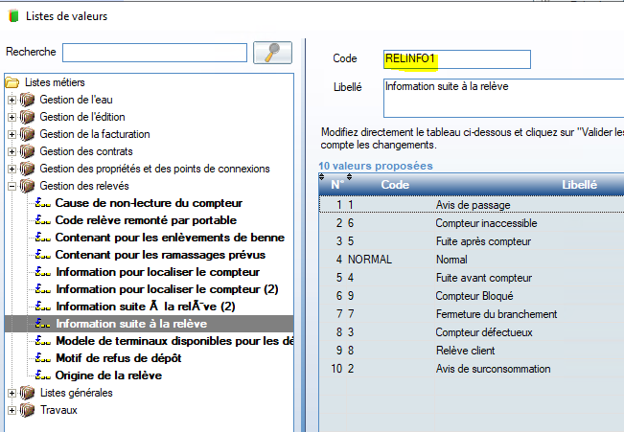
Dans le fichier Silex retour (export Crystal Cloud) avec extension rtr, on trouve les codes de 2 caractères en position 460 et 462.

Table paramètre
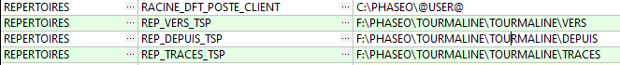
Répertoires d’échange Dioptase, m$eme paramétrage sur Tourmaline ou Crystal Cloud.

Table J_formatèrelève
- Mettre les interfaces actives - Ci-dessous :
- de type ‘RELEVE’ => Dioptase
- de type ‘RADIO’ => pour les intégrations de fichier d’appairage fournisseurs de compteurs
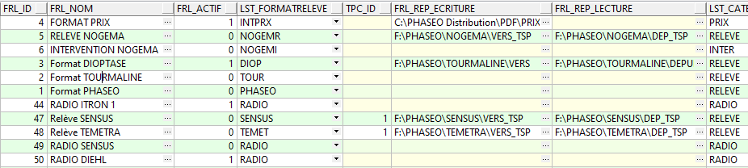

Mode de fonctionnement création de relève:
Création des relèves sans index
select * from J_PARAMETRE t where t.param_description like '%index%'
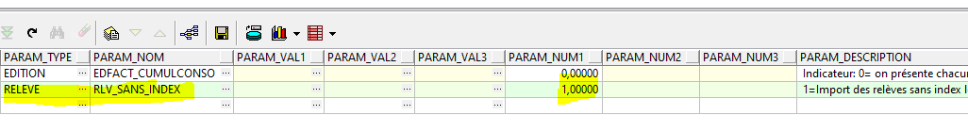
Dans ce mode on retrouvera les informations d’absence de relève dans information1, information2 et commentaire dans la relève sans index.
Dans la recherche relève, on pourra retrouver les relève en fonction des informations (compteur cassé, abonné absent …)

Remarque :
Il est judicieux de mettre une liste réservée aux causes de non saisie d’index que l’on pourra mettre dans la liste « Lecture impossible »
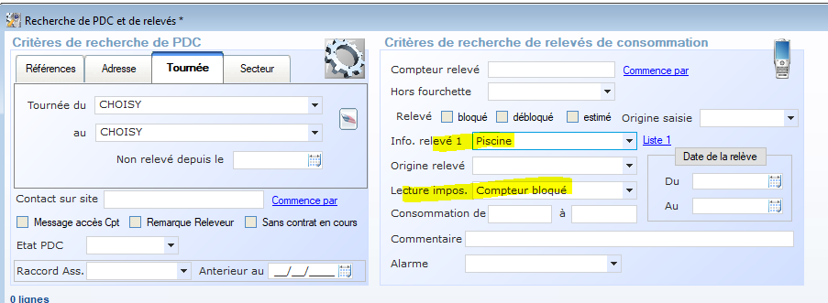
Création automatique d’évènement
Paramétrer 2 modèles évènements depuis l’objet relève
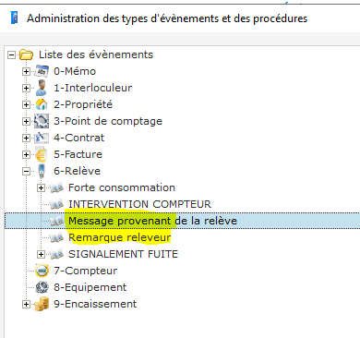
Respecter le code du type évènement : MESREL
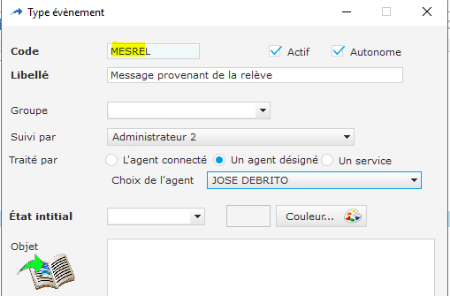

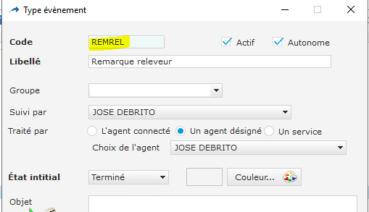
Résultat dans le suivi d’activité
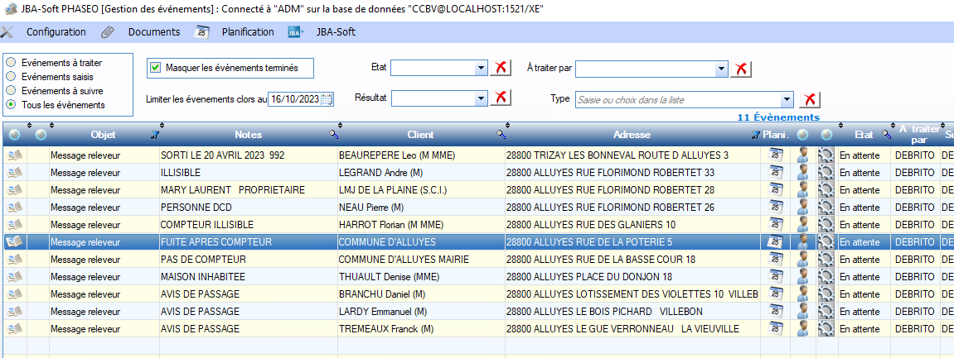

Les informations saisies par le releveur dans message, marquage ou commentaire se retrouve dans la note du message releveur.

Répertoires d’échange :

Sur le serveur PHASEO :
- C:\Dioptase
- C:\Dioptase\Préparation des tournées (Import Dioptase)
- C:\Dioptase\Récupération des tournées (Export Dioptase))
Le raccourci sur le bureau pointe sur le répertoire C:\Dioptase
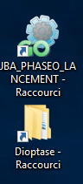

Préparation des tournées pour Crystal Cloud

Dans le menu général du module « tournée »:
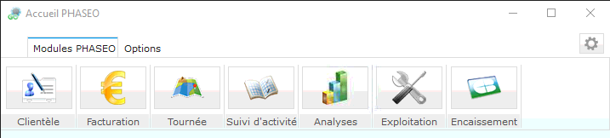
Choisir le menu « Chargement de TSP » + « Chargement tournée »
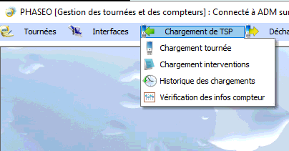

- Choisir le format de fichier à générer
- Sélectionner une ou plusieurs tournées avec la case à cocher
- Cliquer sur le bouton en bas à droite pour générer les fichiers

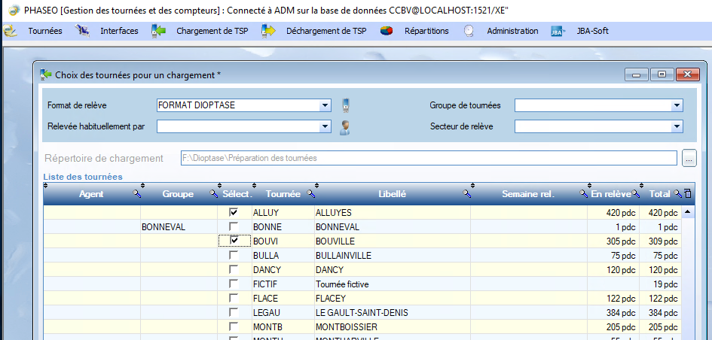

L’historique des préparations ou chargements s’affiche
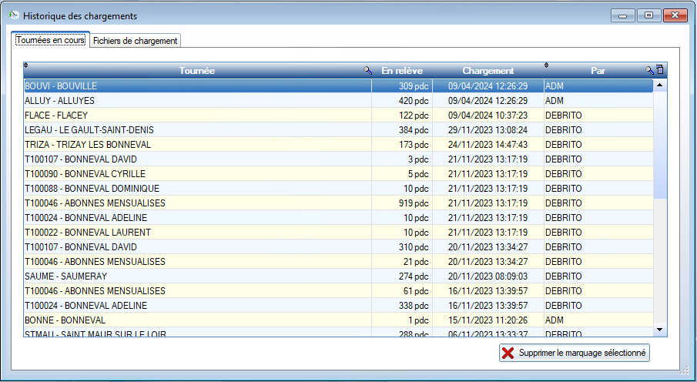

Phaseo va créer un fichier avec une extension « .dat » par tournée dans le répertoire F:\Dioptase\Préparation des tournées
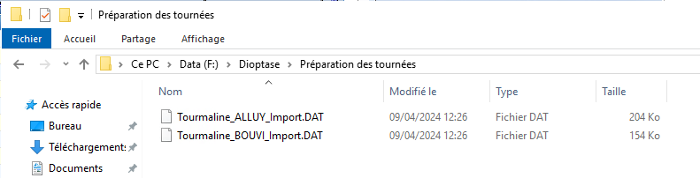

Les fichiers de tournée doivent être copiés sur le bureau du poste utilisateur, endroit sur lequel on pourra les récupérer à partir de l’interface web Dioptase Crystal Cloud.

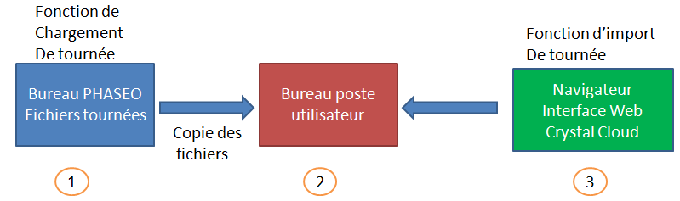

Récupération des tournées de Crystal Cloud

Il faut exporter le fichier des tournées du système de relève Crystal Cloud, fichier avec extension .rtr
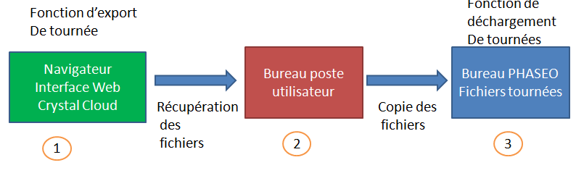
Il faut copier le fichier .rtr sur le serveur PHASEO dans le répertoire :
- F:\Dioptase\Récupération des tournées
Il faut ensuite utiliser le menu « Nouveau déchargement » dans le module tournée
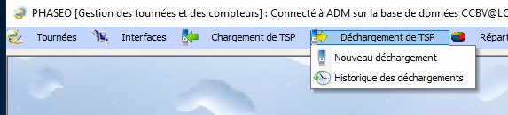
Il faut ensuite choisir le format Dioptase et aller chercher le fichier retour .rtr
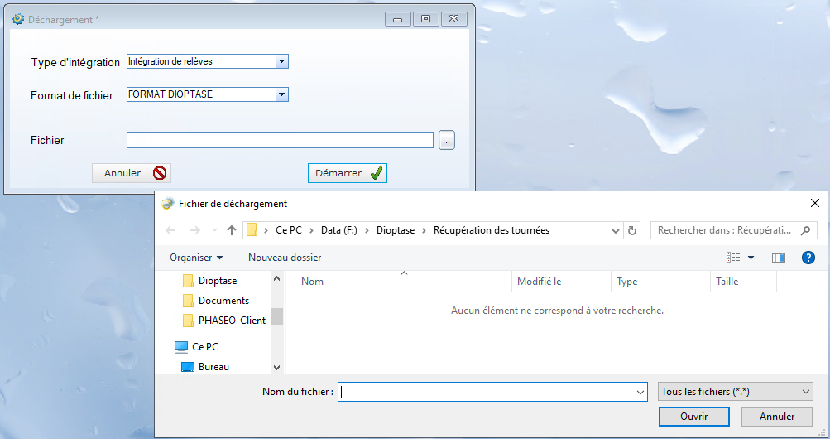
3
2
1
Une fois le fichier choisi, il faut démarrer le déchargement des tournées , c'est-à-dire la récupération des relèves.

Modification d’une tournée

Informations générales
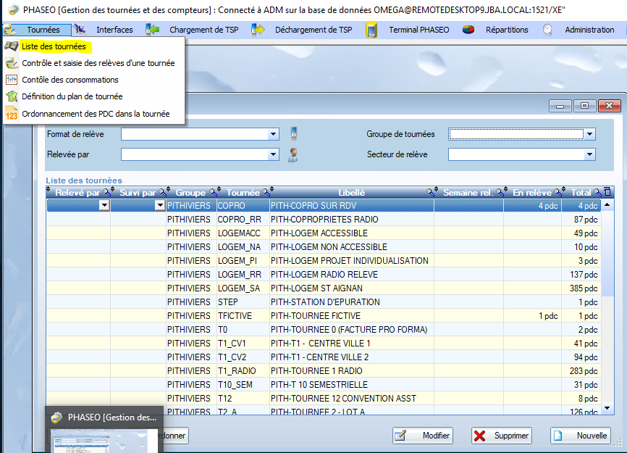
- Cliquer sur le bouton modifier
- Positionner les filtres utiles

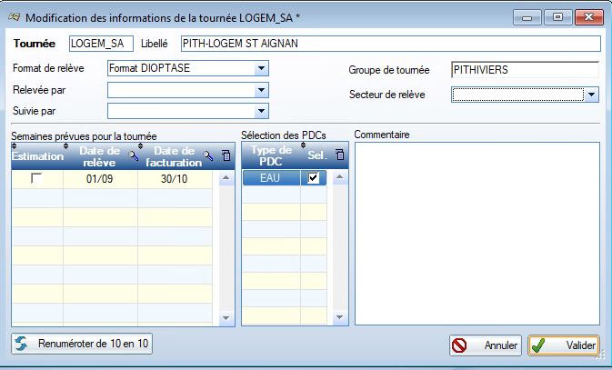

Modifier l’ordre d’une tournée
Utiliser la loupe, pour mettre un filtre

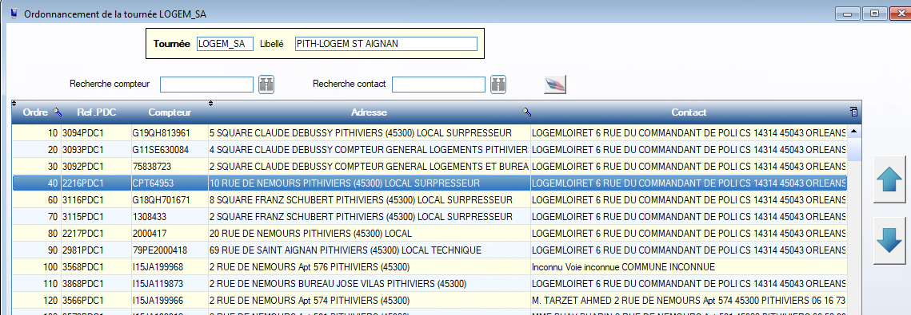

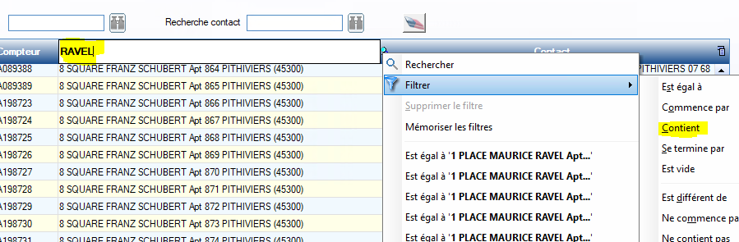

Changer le numéro d’ordre

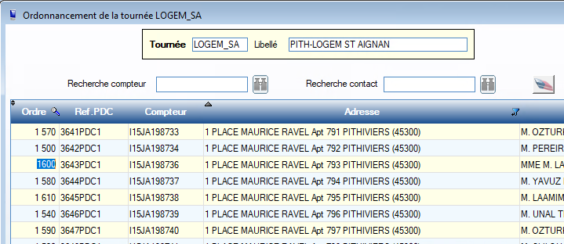

Remonter ou descendre la ligne
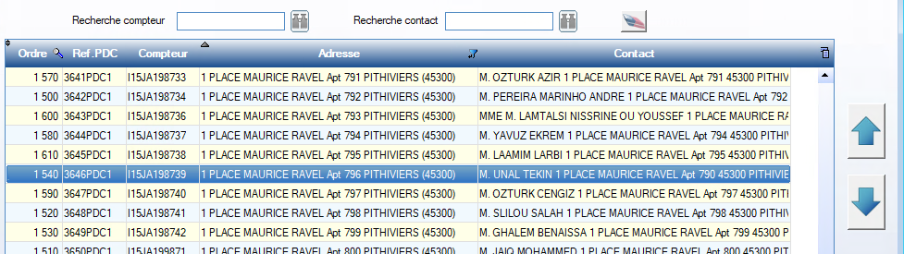

Contrôle d’un ficher d’export Crystal Cloud
L’export d’une tournée de Crystal Cloud peut-être vérifié via un écran

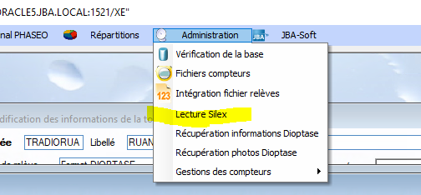
Choir le fichier et cliquer sur le bouton « Lire »
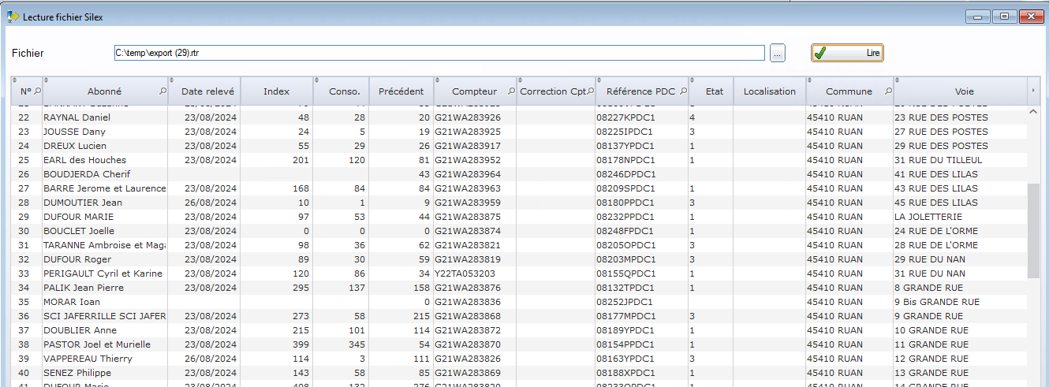

Contenu du fichier Silex (fichier interface Dioptase)

5 lignes de 30 caractères pour les informations de l’abonné
- 4 lignes pour l’adresse
- 1 ligne pour la référence PDC
4 lignes de 30 caractères pour les informations de localisation compteur
Fenêtre du détail de la ligne dans Tourmaline
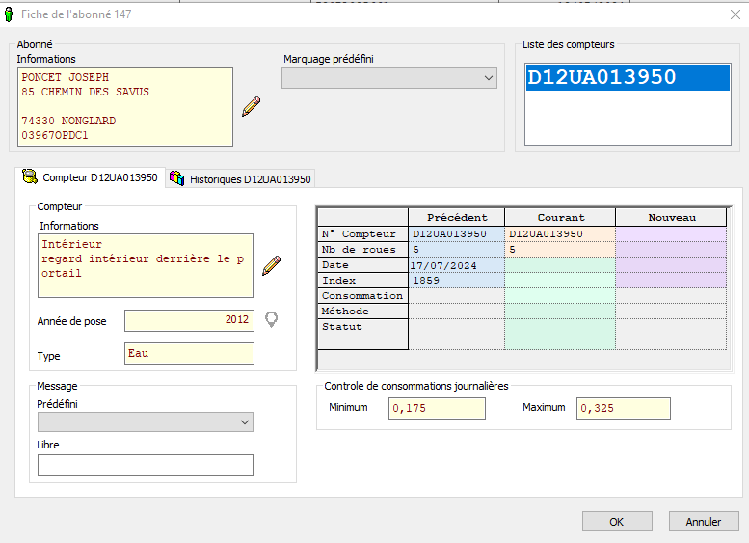
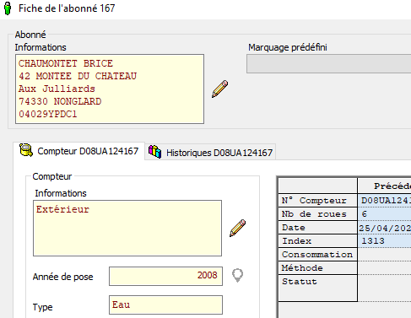
Possibilité d’ajouter un onglet sur l’écran et sur l’application Saphir
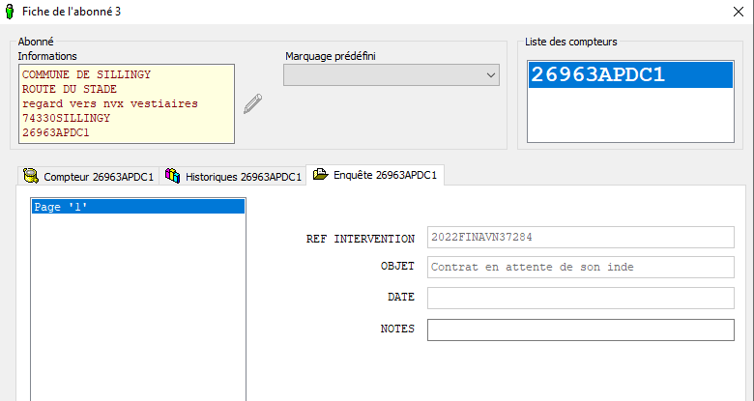

Historique des déchargement
Dans l’historique des déchargements, La récupération Dioptase a permis la création de 143 index
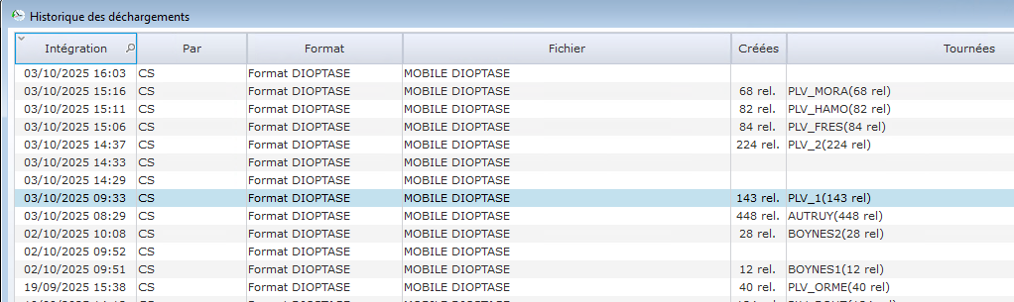
Si je double clic sur la ligne je peux relire le contenu du fichier venu de Dioptase, o voit bien qu’il manque des relevés
